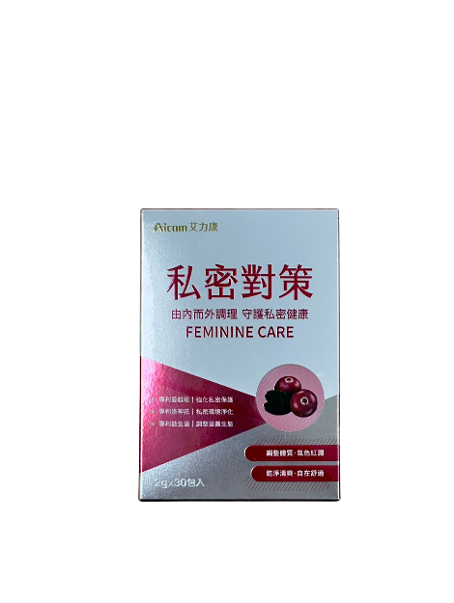
Aicom 蔓越莓私密對策
✨ 產品定位
- 呵護女性自信的秘密武器。
- 主打滋味/調理/防護，達到不擾淨舒爽、還妳晶瑩欲滴。
🌿 主要成分與功效
- 蔓越莓萃取 (含PAC) & 洛神花萃取： 降低私密感染機率、調整體質、減少異味與不適。
- D-甘露糖 & D-甘露醇： 提升保護力，阻止壞菌附著、減少反覆感染。
- 鳳梨酵素 & 私密專屬乳酸菌： 維持私密菌叢健康平衡，打造私密環境。
- 維生素 C & 甘胺酸亞鐵 & 聖潔莓 & 西印度櫻桃： 氣色紅潤、改善易倦、穩定情緒與生理週期。
👩‍💻 推薦族群
- 私密處易悶癢、有異味或反覆感染。
- 想改善生理期前後不適者。
- 分泌物多、喜歡穿緊身褲或久坐者。
- 壓力大常熬夜、氣色暗沉者。
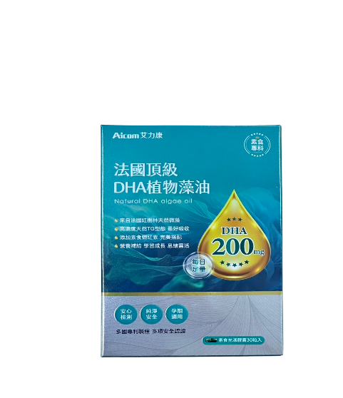
Aicom 法國頂級DHA植物藻油
🧠 產品定位
- 大自然的饋贈，最純淨的 DHA 來源。
- 晶眼健康的關鍵營養素，素食者與孕媽咪的最佳選擇。
🌿 主要成分與功效
- 法國 DHA 深油： 提升記憶力、學習力與視覺功能。
- 紅藻萃取蝦紅素 ＆維他命E： 強效抗氧化、保護腦細胞與視網膜、提升循環代謝。
- 磷脂醯絲胺酸： 有助神經傳導與提升認知功能，幫助記憶力與專注力。
- 維生素D： 有助神經與免疫系統正常運作，保護神經細胞功能、鞏固骨鈣平衡。
👨‍👩‍👧 推薦族群
- 懷孕、哺乳 : 補充寶寶腦部視力發展。
- 銀髮族 : 延緩腦部與視力退化。
- 學習兒童、考生 : 加強專注力與記憶力。
- 吃魚或素食者 : 補充高濃度植物性 DHA。

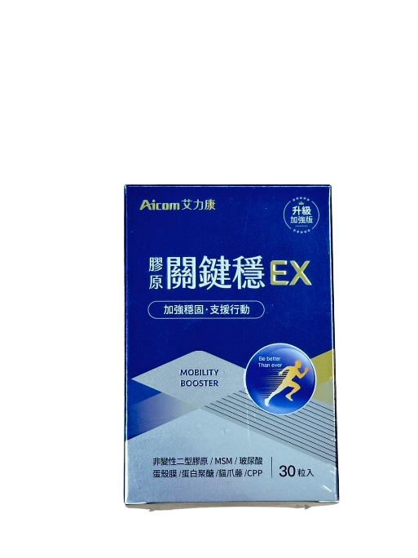
Aicom 膠原關鍵穩EX
💪 產品定位
- 關節卡卡不適、雙腳無力，一吃有感。
- 主打消炎救急、減緩磨損、重建修復，公認最有感關節保養。
💊 主要成分與功效
- 非變性二型膠原蛋白 & 蛋殼膜萃取 & 蛋白聚醣： 幫助修復軟骨、支撐筋膜結構。
- MSM、貓爪藤萃取： 舒緩發炎與疼痛感，保護軟骨，提升舒適感。
- 玻尿酸： 保護軟骨避免外力造成損害，關節潤滑不卡、不磨損。
- 甘胺酸鈣 & CPP & 維生素 D3： 幫助鈣質吸收，強化骨骼支撐力。
🚶‍♀️ 推薦族群
- 關節卡卡、上下樓梯不舒服。
- 運動、爬山、從事體力工作。
- 中老年關節退化、行走不穩。
- 做過關節治療或手術，輔助保養與加速恢復。
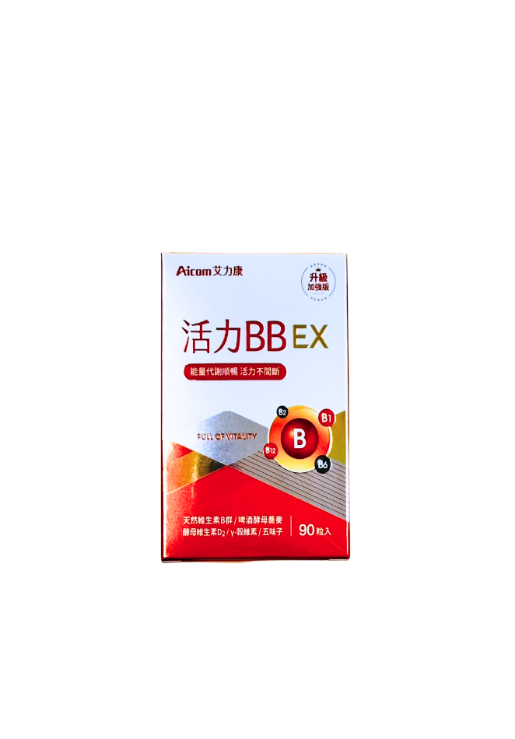
Aicom 活力BB EX
☀️ 產品定位
- 日夜兼顧！天然B群，朝氣蓬勃每一天。
- 主打天然B群首選，每日補充啟動活力關鍵。
🔋 主要功效
- 增加能量及營養、提升體力、維持精力充沛。
- 維持皮膚和黏膜健康。
- 促進神經系統健康，保持思緒清晰反應敏捷、舒緩壓力和焦慮。
- 幫助紅血球形成、改善貧血、維持好氣色。
- 幫助胎兒正常發育生長。
🧑 推薦族群
- 作息不規律，常熬夜易疲勞。
- 熟齡族或需要特殊營養補充。
- 備孕、懷孕、哺乳媽咪。
- 運動量大或勞力工作，需要體力者。

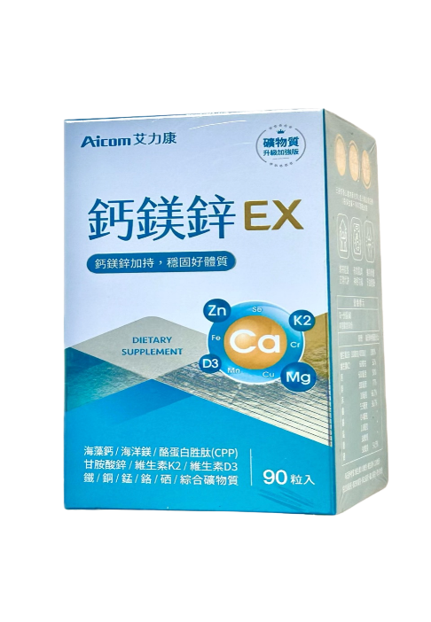
Aicom 鈣鎂鋅EX
🎯 產品定位
- 精準調和！最好吸收利用的鈣鎂鋅。
- 主打使用艾力康任一產品，完美搭配，幫助整體效果提升。
🦴 主要功效
- 強健骨骼與牙齒、延緩骨質疏鬆。
- 穩固免疫系統。
- 維持正常的肌肉與神經功能。
- 改善睡眠品質。
- 維護心血管健康與能量代謝。
- 提供多種礦物質。
👨‍👩‍👧 推薦族群
- 外食族、飲食不均。
- 睡眠品質不佳、情緒不穩。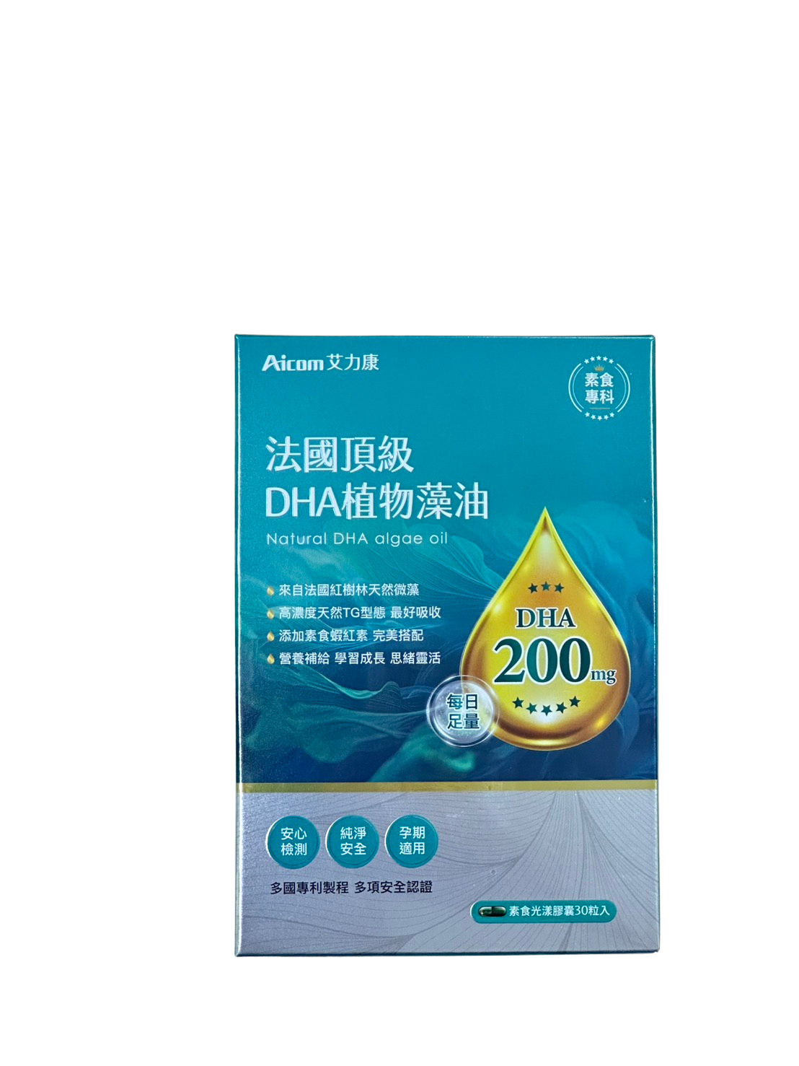
- 發育中的兒童與青少年、孕婦媽咪。
- 少運動、延緩骨質流失的中高齡族群。
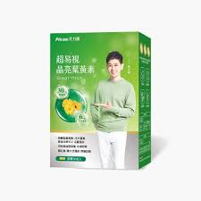
Aicom 超易視晶亮葉黃素
👁️ 產品定位
- 3C 族一定要的全方位護眼配方。
- 眼睛需要的不只葉黃素，是全色彩素補充，吃了有感。
💊 主要成分與功效
全方位鞏固眼睛健康配方：
- 葉黃素 & 玉米黃素： 達成衛福部建議的最高劑量，保護黃斑部，過濾紫外線，預防黃斑部病變。
- 添加玻尿酸： 舒適不乾澀越吃越有神。
- 黑大豆種皮/黑醋栗 (放鬆睫狀肌)： 減少眼睛疲勞、減免水晶體老化。
- 微藻 DHA (鞏固神經)： 視覺呈色完整，捕捉完美畫面。
- 蝦紅素/智利酒果 (清除自由基)： 保護眼睛不受傷害，防止老化。
- 維生素 A (保健視網膜)： 視網膜上感光細胞的基本元素，改善夜間視力。
- 玻尿酸 (水潤玻璃體)： 舒緩乾澀、疲勞，提升眼部滋潤感。
🧑‍💻 推薦族群
- 經常使用手機、電腦的 3C 族。
- 有老花、視力退化困擾的熟齡族。
- 長時間讀書用眼的學生。
- 視力模糊、眼睛易乾、易酸澀疲勞者。

